Что такое пальчиковая гимнастика и для чего она нужна?

Задавались ли Вы вопросами: «Что такое пальчиковая гимнастика», «Нужна ли она моему ребенку?», «Какова ее польза?».
Если да, то этот материал будет Вам интересен.

Пальчиковая гимнастика для детей – это пассивные или активные движения пальцами рук. Этот метод развития детей может быть представлен несколькими видами: массаж, пальчиковые упражнения с предметами и материалами, детские пальчиковые игры (сопровождение рифмованных текстов движениями).
Что же происходит, когда ребёнок занимается пальчиковой гимнастикой?

- Выполнение упражнений и ритмических движений пальцами индуктивно приводит к возбуждению в речевых центрах головного мозга и резкому усилению согласованной деятельности речевых зон, что, в конечном итоге, стимулирует развитие речи.
- Игры с пальчиками создают благоприятный эмоциональный фон, развивают умение подражать взрослому, учат вслушиваться и понимать смысл речи, повышают речевую активность ребёнка.
- Малыш учится концентрировать своё внимание и правильно его распределять.
- Если ребёнок будет выполнять упражнения, сопровождая их короткими стихотворными строчками, то его речь станет более чёткой, ритмичной, яркой, и усилится контроль за выполняемыми движениями.
- Развивается память ребёнка, так как он учится запоминать определённые положения рук и последовательность движений.
- У малыша развивается воображение и фантазия. Овладев всеми упражнениями, он сможет «рассказывать руками» целые истории.
- В результате освоения всех упражнений кисти рук и пальцы приобретут силу, хорошую подвижность и гибкость, а это в дальнейшем облегчит овладение навыком письма.

Разновидностей пальчиковой гимнастики:
-пальчиковые игры;
-пальчиковый театр;
-игры с различными предметами;
-творческая деятельность.

Пальчиковые игры
Как было отмечено выше, пальчиковая гимнастика может быть пассивной и активной. Пассивная гимнастика применяется в работе с малышами. В процессе пассивной гимнастики взрослый и ребенок выполняют все движения совместно. Активная пальчиковая гимнастика предполагает самостоятельное совершение ребенком движений на основе подражания действиям взрослого. Подобрать материл для детских пальчиковых игр очень просто. Возьмите любое детское стихотворение и придумайте к нему легко запоминающиеся движения.
Пальчиковый театр
Пальчиковый театр – игры с куклами-напальчниками. Это целый театр, в котором инсценируются различные истории в виде стишков или сказок. Ребенку часто приходится задействовать сразу две руки, что дает ему возможность научиться ориентироваться в пространстве, подготовить руку к письму. Помимо развития мелкой моторики у него развивается связная речь, интонация, творческие и артистические способности, пополняется словарный запас. Играть с куклами – весело и интересно.

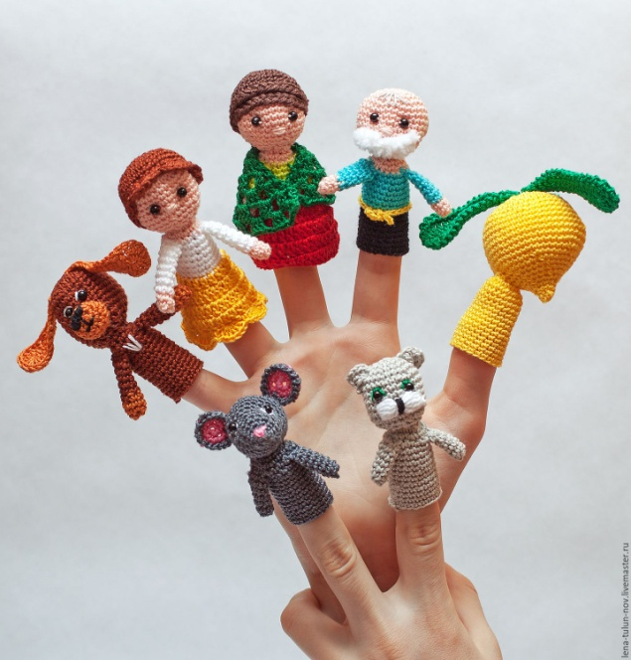

Игры и творчество с различными предметами
-игры с бусинами, крупой, семенами, прищепками, застежками, пуговицами и т.п (выкладывание контура, фигур, сортировки и др.);
-выкладывание фигур из счетных палочек; -игры-шнуровки;
-сухие бассейны;
-игры с песком;
-игры с резинками, карандашами, мячиками; -трафареты;
-мозаика;
-пазлы;
-танграм - головоломка, состоящая из семи плоских фигур, которые складывают определённым образом для получения другой, более сложной, фигуры (изображающей человека, животное, предмет домашнего обихода, букву или цифру и т. д.)
- лепка;
- рисование;
- аппликация.
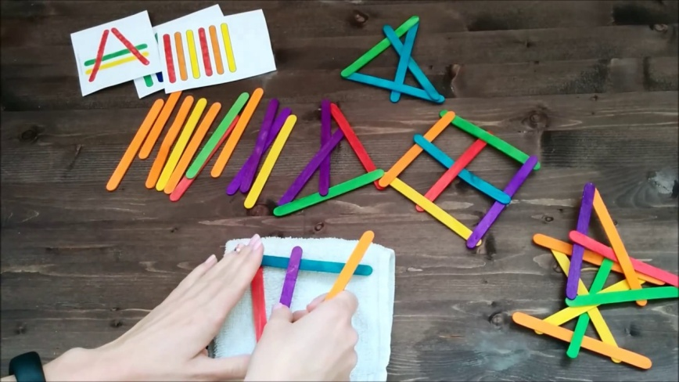
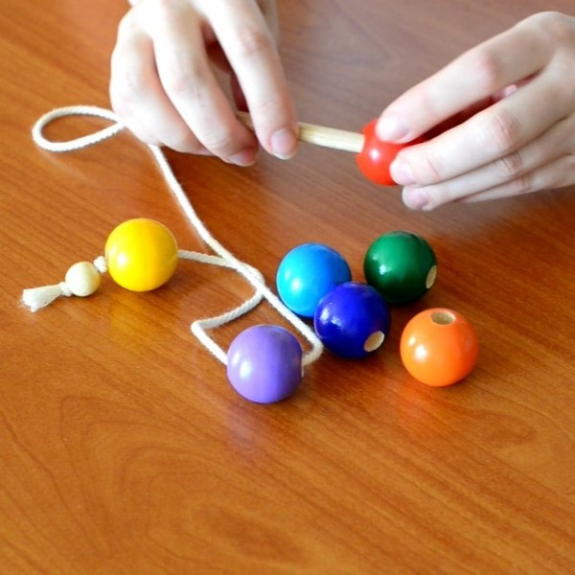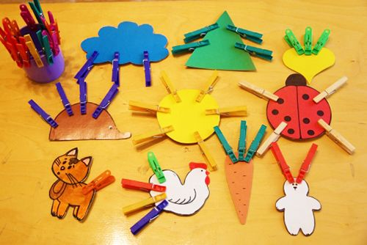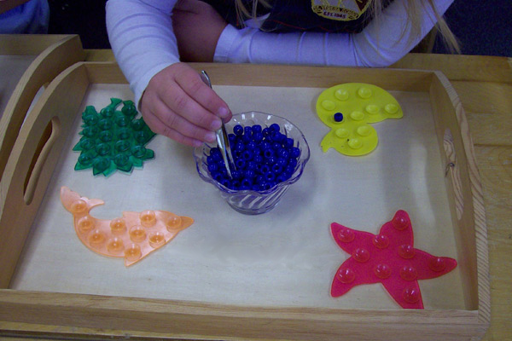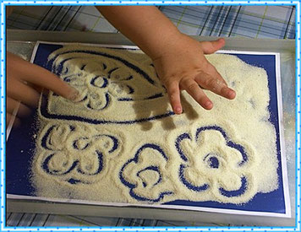

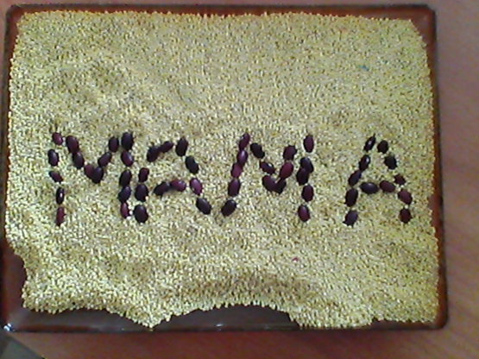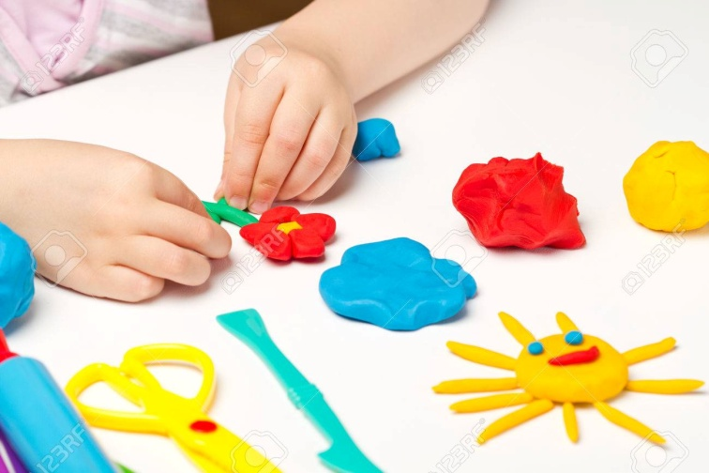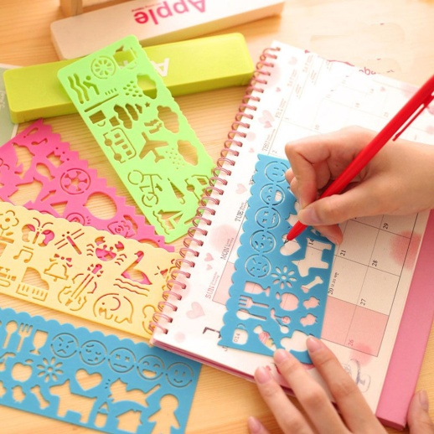
Рекомендации к проведению пальчиковой гимнастики

-покажите ребенку заинтересованность тем, что Вы делаете, активно участвуйте в игре, завлекайте ребенка;
-проводите игры в любом месте: на прогулке, в транспорте, по дороге в детский сад и т.п.;
-постарайтесь выучить несколько стишков и игр, играйте с ребенком, и вскоре он сам их выучит и будет показывать Вам;
-придумывайте игры вместе с ребенком – пусть он предложит героев для театра или придумает новую комбинацию из пальчиков, новое движение.
-выбирайте для творческой деятельности спокойную обстановку.

Играйте, фантазируйте и у Вас все получится!
2018 г.

